3.4 冬季

3.4.2 質量濃度及び組成
（1）測定値の妥当性の検証
①イオンバランスの確認
図3-4-1に、調査期間中の各地点の各日のデータから求めた陽イオン（Na⁺、NH₄⁺、K⁺、Ca²⁺、Mg²⁺）及び陰イオン（Cl⁻、NO₃⁻、SO₄²⁻）それぞれの合計当量濃度の比較を示す。データの取り扱いは春季（3.1.2（1））と同様である。陰イオン当量濃度合計／陽イオン当量濃度合計は概ね0.8～1.2に収まっており、全331データ中、29 データが0.8 未満であった。富士については測定期間の全てが0.8未満であった。また、1.2を超過したものは川崎の1/29のデータ１つのみであった。

②マスクロージャーモデルによる検証
図3-4-2に、調査期間中の各地点の各日のデータから推定した質量濃度と、標準測定法による質量濃度の比較を示す。推定式とデータの取り扱いは春季（3.1.2（1））と同様である。標準測定法による質量濃度に対する推定質量濃度の比は329データ中0.8未満が3データ、1.2を超過したものが69データであった。標準測定法による質量濃度が低い（5 μg/m³未満）日は、329データ中25データが該当し、10データが1月25日であった。比が大きく、分布からのずれがあったのは、1月22日の大和等であり、比が小さく、分布からのずれがあった地点ほとんどなかった。
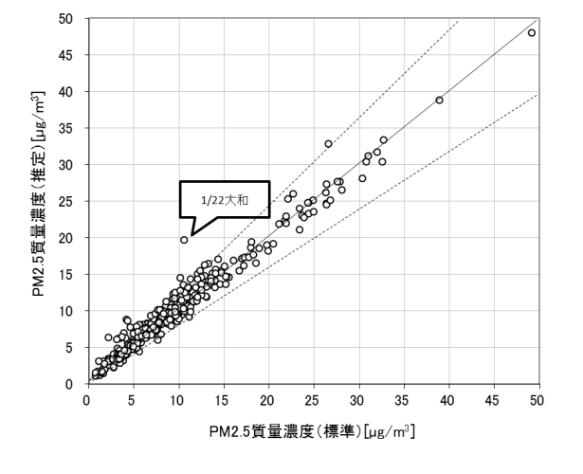
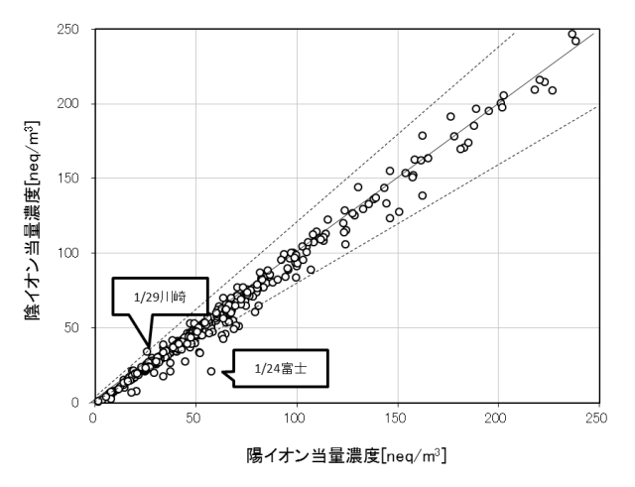

図3-4-1 イオンバランス 図3-4-2マスクロージャーモデル

（2）季節平均濃度と組成の分布
図3-4-3に、調査期間中の各地点のPM2.5平均濃度を地図に示す。また、一部の地点については、PM2.5主要成分（イオン成分、炭素成分）の組成を円グラフに示す。PM2.5平均濃度が、15 μg/m³を超えた地点は、真岡であった。平成30年度の冬季と比較すると、甲府、前橋、鴻巣以外の地点では減少していた。
主要成分組成は、全体的にNO₃⁻、SO₄²⁻、NH₄⁺の３つのイオン比率が拮抗する傾向となっているが、長野、静岡、浜松、富士、勝浦はNO₃⁻と比較してSO₄²⁻の割合が高い傾向がみられた。また、富士は最もSO₄²⁻の濃度が低かった（絶対値での比較）。OCについては、冬季において、組成中最も高い割合を占める成分であり、土浦、富士の２地点は、組成中の割合が相対的に特に高い傾向がみられた。ECについては、全地点平均値と比べ、千葉、大和、大月、富士、静岡、で低い傾向がみられた。
冬季の質量濃度の特徴として、関東甲信静の東側で高く、西側で低い傾向を示し、主要成分濃度（NO₃⁻、OC、EC）も同様な傾向にあった。
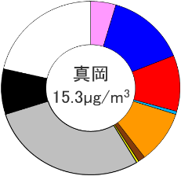
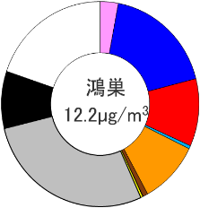
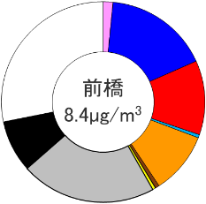
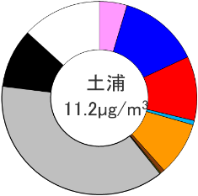
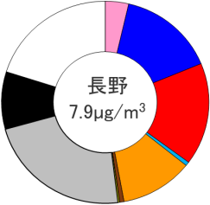

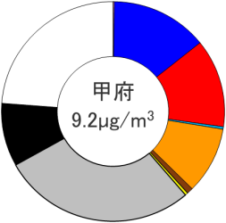
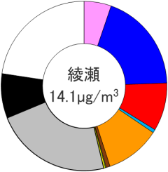
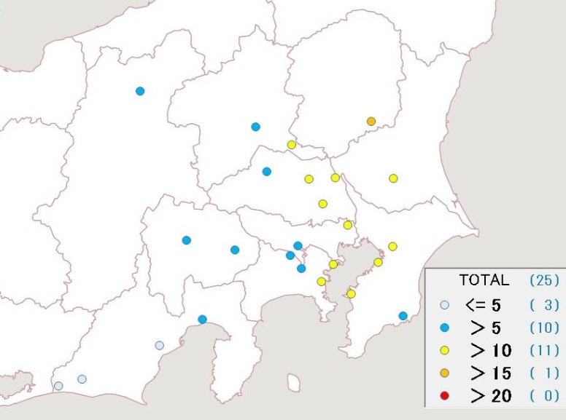

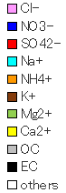

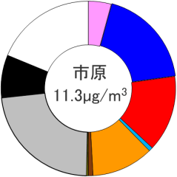
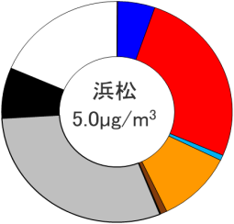
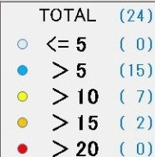

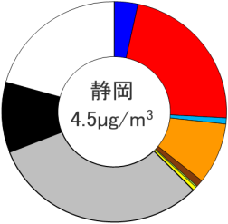
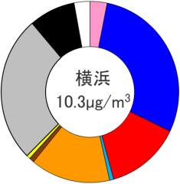
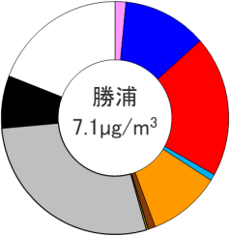
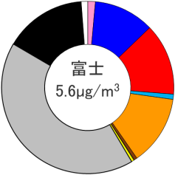
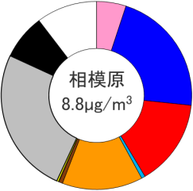

図3-4-3 PM2.5平均濃度（地図）とPM2.5主要成分組成（円グラフ）

3.4.3 水溶性イオン成分濃度
図3-4-4に、調査期間中のSO₄²⁻及びSO₂の平均濃度分布を示す。SO₄²⁻は前橋、富士、静岡で比較的低い傾向にあったが、平成30年度ほど各地点で特色のあるばらつきはみられなかった。SO₂は東京湾周辺（相模原、横浜、富津）でやや高い傾向が見られた。図3-4-5に、調査期間中のNO₃⁻及びNOxの平均濃度分布を示す。NOxは沿岸部を中心に全体的にやや高い傾向が見られた。NO₃⁻は、真岡、太田、鴻巣、幸手、さいたま、市原、富津、千葉、綾瀬、横浜でやや高く、PM2.5の濃度分布と似た傾向が見られた。図3-4-6に、調査期間中のCl⁻の平均濃度分布を示す。Cl⁻は、低温になる冬季には粒子成分として捕捉されやすく、関東の中央部及び東部地域の地点で0.4 μg/m³より高くなった。図3-4-7 に、調査期間中のK⁺の平均濃度分布を示す。K⁺は真岡、幸手、綾瀬が比較的高い結果となった。

SO₂ [ppb]

SO₄²⁻ [μg/m³]

図3-4-4 SO₄²⁻（左）及びSO₂（右）の平均濃度分布

NOx [ppb]

NO₃⁻ [μg/m³]

図3-4-5 NO₃⁻（左）及びNOx（右）の平均濃度分布

K⁺ [μg/m³]

Cl⁻ [μg/m³]

図3-4-6 Cl⁻の平均濃度分布 図3-4-7 K⁺の平均濃度分布
3.4.4 炭素成分濃度
図3-4-8に、調査期間中のEC及びOCの平均濃度分布を示す。ECで1 μg/m³を超えた地点は、土浦、太田、真岡、鴻巣、幸手、千葉、綾瀬の７か所であった。OCは土浦、真岡、が4 μg/m³を超え、太田、鴻巣、幸手、さいたま、千葉、綾瀬で3 μg/m³を超える値となった。図3-4-9に、調査期間中のWSOC及びOxの平均濃度分布、図3-4-10にOCに占めるWSOCの割合（WSOC/OC）及びTCに占めるOCの割合（OC/TC）の分布を示す。WSOCについては、真岡、富津、千葉が比較的高い傾向にあった。Oxは35 ppbを超えた地点はなく濃度差は小さかった。WSOC/OCについては市原、富津、千葉以外はおおむね70%以下であった。OC/TCは勝浦、浜松以外で60%～80%の範囲に収まり、比率の差は小さく顕著な傾向は見られなかった。図3-4-11に、調査期間中のNMHCの平均濃度分布を示す。NMHCはさいたまの0.19 ppmCが最も高かったが、顕著に高い地点はなかった。図3-4-12にOCとOx及びOCとNMHCの関係を示す。OCとOxの関係及びOCとNMHCでは相関が認められなかった。図3-4-13に、OC とK⁺及びWSOC とK⁺の関係を示す。OC とK⁺は相関があり（相関係数0.67）、WSOC とK⁺は強い相関があった（相関係数0.85）。それぞれ。図3-4-14に、char-ECとK⁺の関係を示す。char-ECとK⁺の相関は認められなかった。平成30年度と同様OCとOxには相関が認められず、冬季については光化学二次生成の寄与は小さいことが示唆された。

OC [μg/m³]

EC[μg/m³]

図3-4-8 EC（左）及びOC（右）の平均濃度分

Ox [ppb]

WSOC [μg/m³]

図3-4-9 WSOC（左）及びOx（右）の平均濃度分布

OC/TC [％]

WSOC/OC [％]

図3-4-10 WSOC/OC（左）及びOC/TC（右）の平均分布

NMHC [ppmC]

図3-4-11 NMHCの平均濃度分布

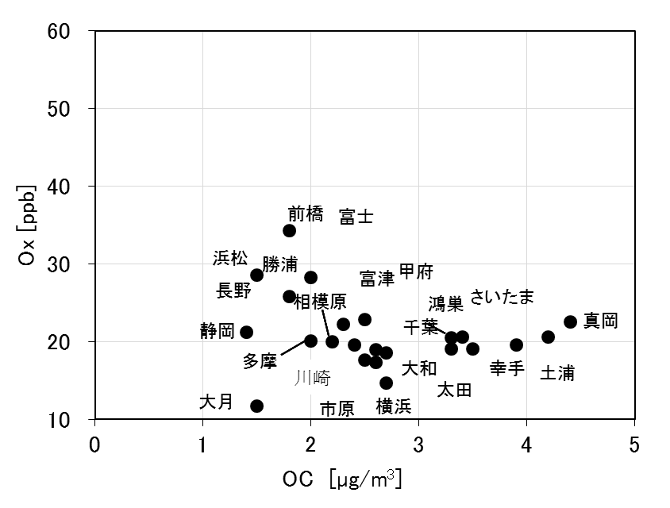
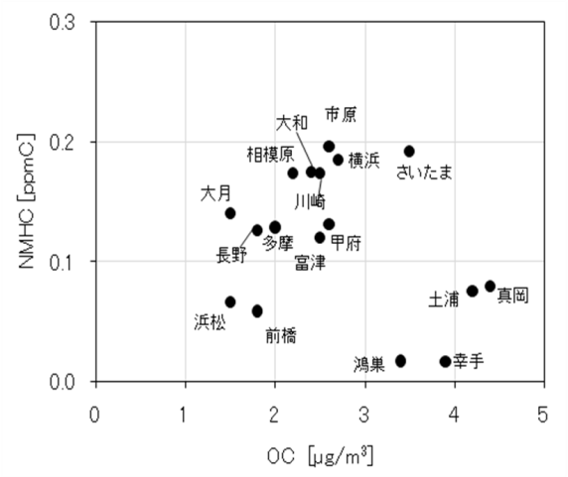

図3-4-12 OCとOx（左）及びOCとNMHC（右）の関係

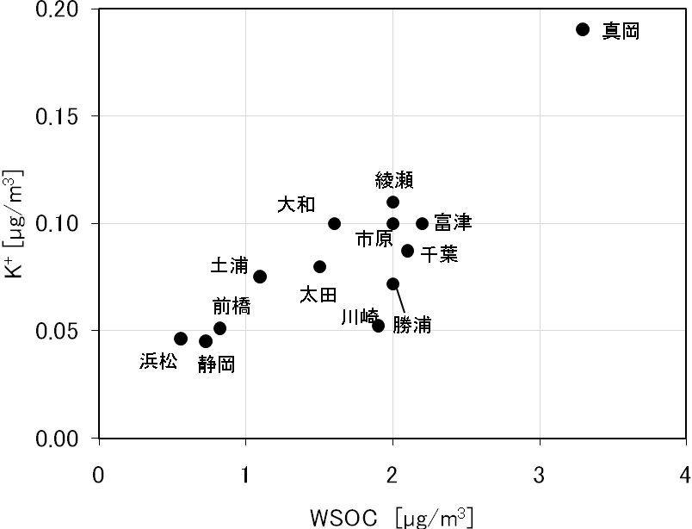
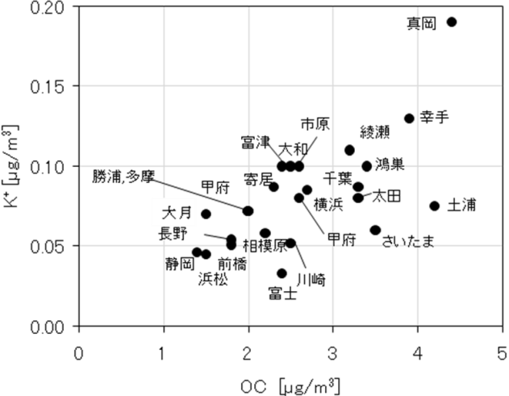

図3-4-13 OC とK⁺（左）及びWSOC とK⁺（右）の関係

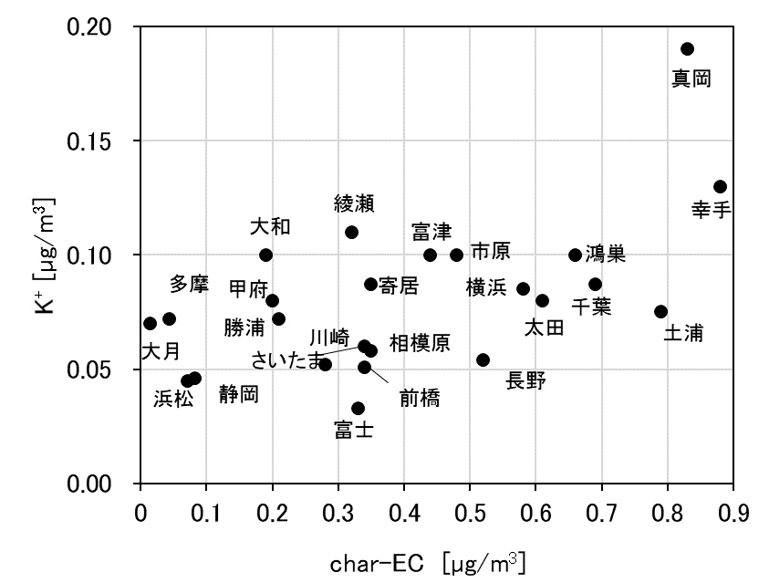

図3-4-14 char-EC とK⁺ の関係

3.4.5 無機元素濃度
図3-4-15～28に、ナトリウム（Na）、アルミニウム（Al）、カリウム（K）、カルシウム（Ca）、バナジウム（V）、クロム（Cr）、マンガン（Mn）、鉄（Fe）、ニッケル（Ni）、銅（Cu）、亜鉛（Zn）、ヒ素（As）、セレン（Se）、鉛（Pb）の平均濃度分布をそれぞれ示す。V、Cr、Mn、Fe、Cu、Znは沿岸部や都市部などで相対的に高い傾向が見られ、工業活動や都市活動との関連が示唆される。Asは地域的な差は小さく顕著な傾向は見られなかったが、令和元年度は千葉が比較的高かった。Al、Caについては、平成30年度に比較的高値であった東京湾周辺は、令和元年度は高値を示さなかった。これは、平成30年度は冬季の降水量が非常に少なく乾燥したため土壌粒子の巻き上げがあったものと推察された一方、令和元年度は平成30年度と比べて降水量が多かったため異なる結果となったと推察される。

Al [ng/m³]

Na [ng/m³]

図3-4-15 ナトリウムの平均濃度分布 図3-4-16 アルミニウムの平均濃度分布

Ca [ng/m³]

K [ng/m³]

図3-4-17 カリウムの平均濃度分布 図3-4-18 カルシウムの平均濃度分布

Cr [ng/m³]

V [ng/m³]

図3-4-19 バナジウムの平均濃度分布 図3-4-20 クロムの平均濃度分布

Fe [ng/m³]

Mn [ng/m³]

図3-4-21 マンガンの平均濃度分布 図3-4-22 鉄の平均濃度分布

Cu [ng/m³]

Ni [ng/m³]

図3-4-23 ニッケルの平均濃度分布 図3-4-24 銅の平均濃度分布

Zn [ng/m³]

As [ng/m³]

図3-4-25 亜鉛の平均濃度分布 図3-4-26 ヒ素の平均濃度分布

Pb [ng/m³]

Se [ng/m³]

図3-4-27 セレンの平均濃度分布 図3-4-28 鉛の平均濃度分布

